24.04.2020 Е-81 Веб-заняття
Урок української літератури. Тема: РМ. Практичні вправи за темою
«Б. – І. Антонич. Осип Турянський»
Інструкція до вивчення теми уроку
- Повторіть теоретичний матеріал до теми.
- Виконайте завдання.

Теоретичний матеріал до уроку
Для зацікавлених: подивіться навчальні відео
Богдан-Ігор Антонич. Українська література в іменах

Осип Турянський. Поема у прозі «Поза межами болю»

Практичне завдання
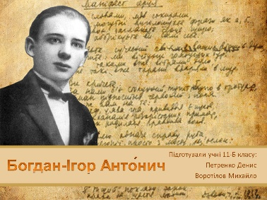
Літературний диктант
- Богдан-Ігор Антонич народився на …
- Перша поетична збірка мала назву …
- Після смерті митця була видана збірка …
- Б.-І.Антонич порівнює весну із каруселлю у вірші …
- Біблійний сюжет постає у вірші …
- У рядках «Гірське село, в садах морель, / І місяць, мов тюльпан, червоний» поет використав художній засіб – …
- Кому присвятив повість-поему «Поза межами болю» Осип Турянський?
- Де відбувалися події повісті-поеми?
- Скільки товаришів утекло з сербського полону?
- Хто з друзів добровільно погодився вмерти заради інших?
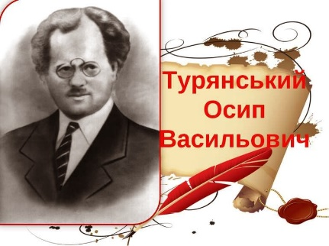
- Хто з героїв не розставався зі скрипкою?
- Кому з героїв здавалось, що маленька ручка сина тримає його у цьому житті?

